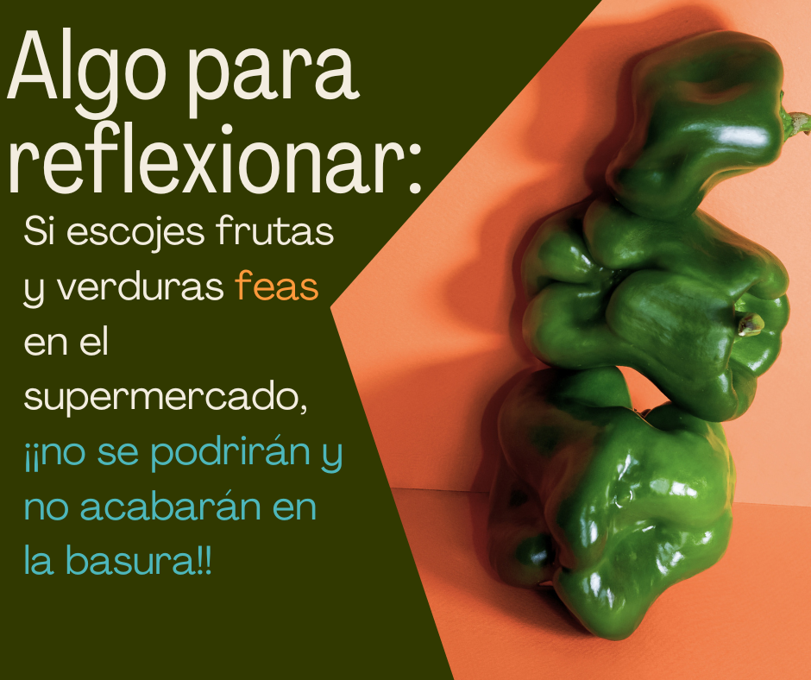
¡Feliz #miercolessindesperdicios!
Una gran cantidad de alimentos en buen estado se bota a la basura porque su aspecto difiere un poco de nuestra imagen de fruta o verdura perfecta. A veces se crece con formas raras o tiene una tara pequeña. ¡pero sigue siendo comida deliciosa en perfecto estado! La próxima vez que vaya al supermercado, escoja el pimiento deforme, porque puede que todos los demás lo hayan dejado pudrirse.
#WastePrevention #foodwasteprevention #savetheplanet
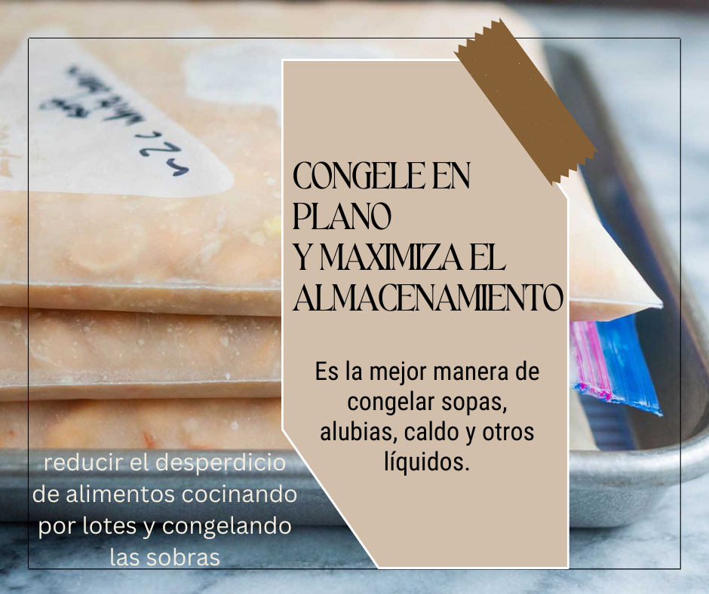
¡Feliz #miércolessindesperdicios!
¿Te cuesta pensar cómo meter todo en el congelador? ¡Prueba a congelar las sopas y los caldos en plano!
#organizationhacks #foodorganizer
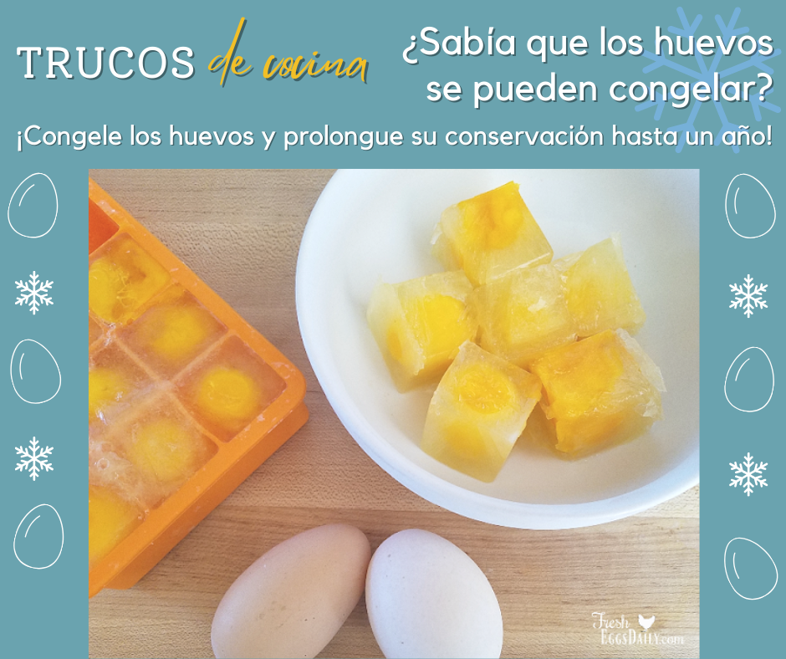
Evite el desperdicio de alimentos ¡Congela los huevos si crees que no podrás consumirlos antes de que se echen a perder! #foodwaste #foodwastewednesdays #foodwasteprevention #foodhacks #lifehacks
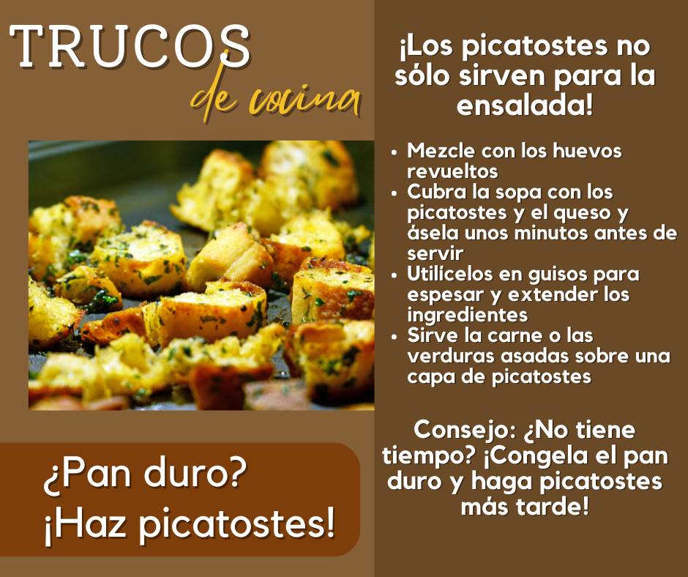
¡Feliz #MiércolesSinDesperdicios! ¿Te preocupa no poder utilizar todo el pan antes de que se enmohezca? Haz crutones para un toque crujiente a tus comidas.
#foodwasteprevention #foodhacks #cookingtips
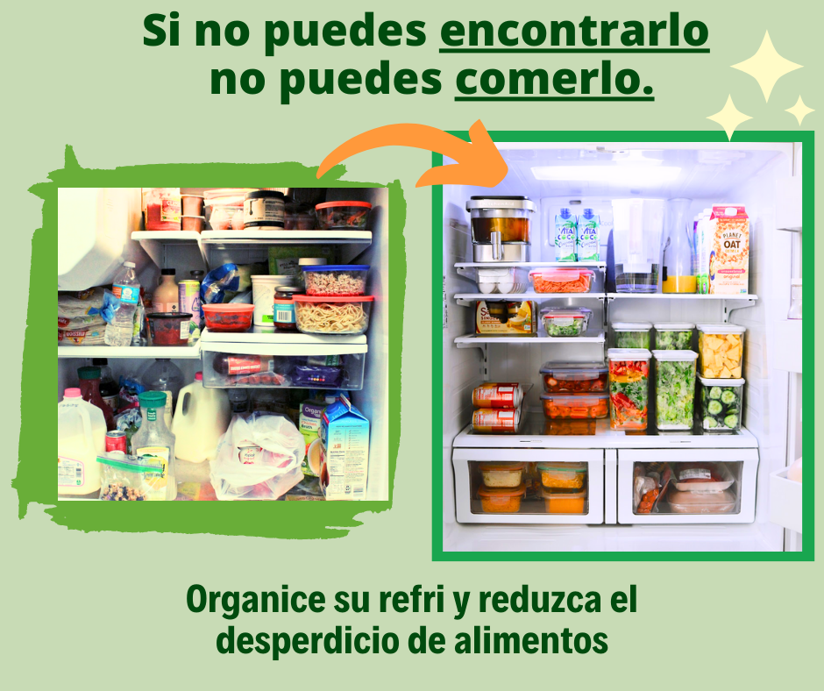
¡Feliz #miércolessindesperdicios!
¡Empieza el nuevo año con un refri bien ordenado!
Crea un nuevo sistema de organización, y puede que planificar la cena te resulte menos estresante, y también desperdicies menos comida!

#foodwasteprevention #foodwastewarriors #wastepreventiontip #newyearsresolutions #Resolutions #newyear2024 #nuevoaño2024 #nuevoscomienzos
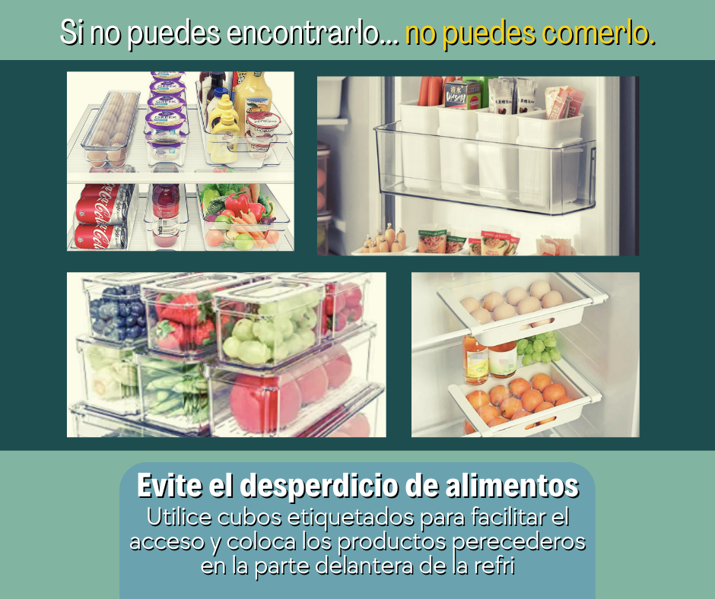
¿Te molesta que algunos alimentos buenos en el refrigerador se pudran antes de que puedas comerlos? ¿Olvidaste que estaban ahí y ahora simplemente están desperdiciados? A mí también me pasa a veces. El #hottip de hoy es simplemente poner los productos perecederos al frente y al centro, para que se te recuerde constante y fácilmente que debes usarlos. No más sorpresas decepcionantes y podridas en la parte trasera de tu refrigerador.
#wastepreventiontip #kitchenorganization #foodwasteprevention #foodwasterevolution #foodwastewarriors

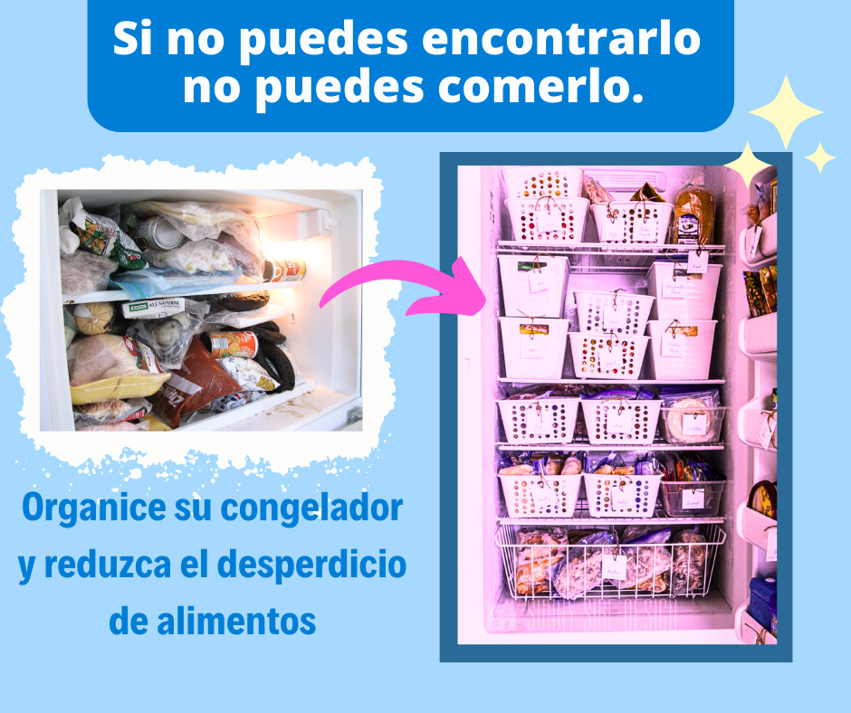
¡Otro #miércolessindesperdicios!
¿Tienes mucha comida en el freezer o en la refri pero siempre parece que no tienes nada que comer? Si no puedes encontrar o alcanzar tu comida, ¡no puedes comerla! Encuentra un sistema de organización que tenga sentido para ti y que te ayude a entender mejor lo que tienes en casa. ¡Sienta bien poder acceder fácilmente a toda la comida deliciosa que tienes en casa!
#hottip #organizationhacks #ideasparaorganizacion
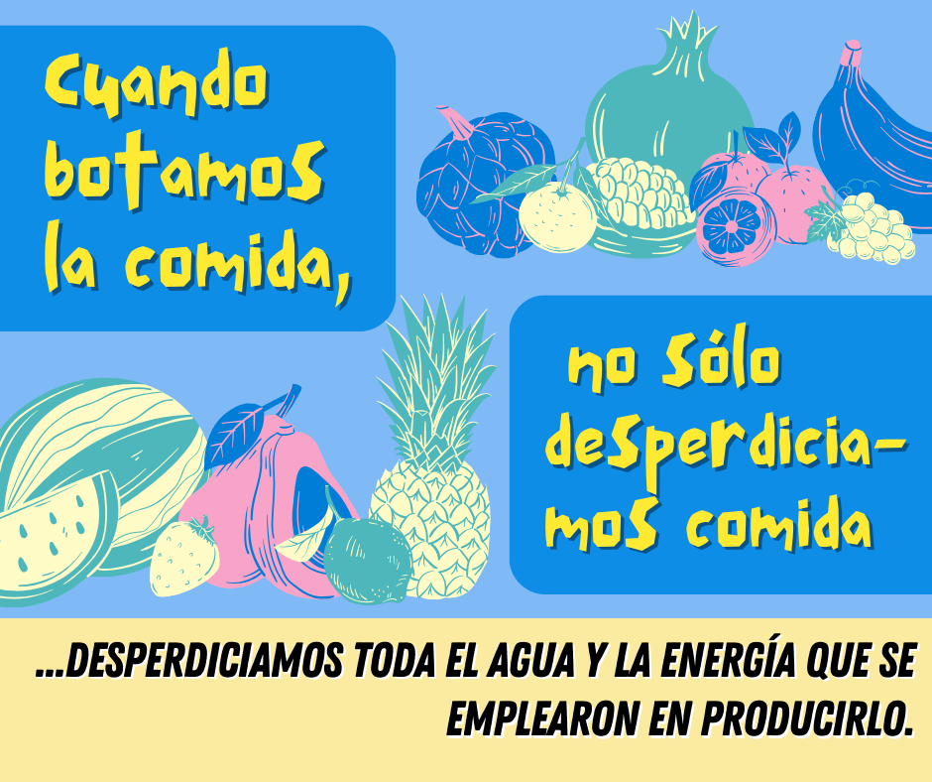
¡Feliz #miercolessindesperdicios!
¿Porqué es importante prevenir el desperdicio de comida? Cuando botemos comida, no sólo desperdiciamos comida y dinero, sino también toda el agua, energía y trabajo que se ha invertido en los alimentos.
#foodwasteprevention #foodwaste #foodwastereduction
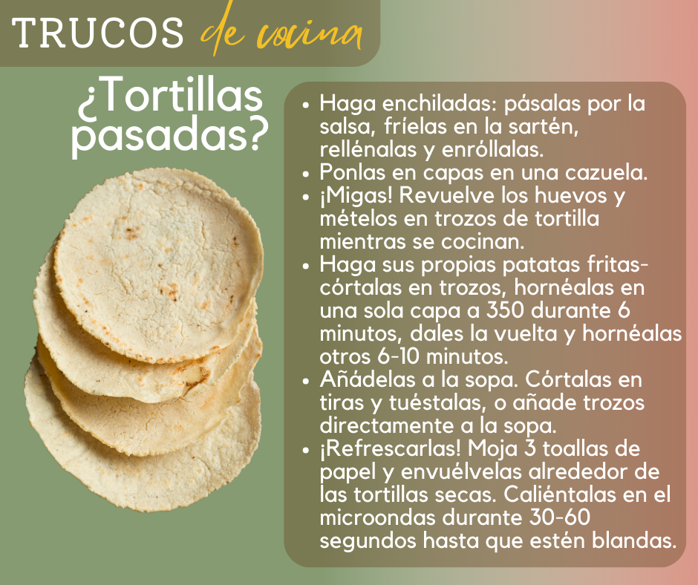
Happy #WasteFreeWednesday ! What's today's tip?
You'd be surprised at what delicious things you can make with stale tortillas - don't want to throw those away, because they are just an ingredient waiting to become part of your next delicious meal!

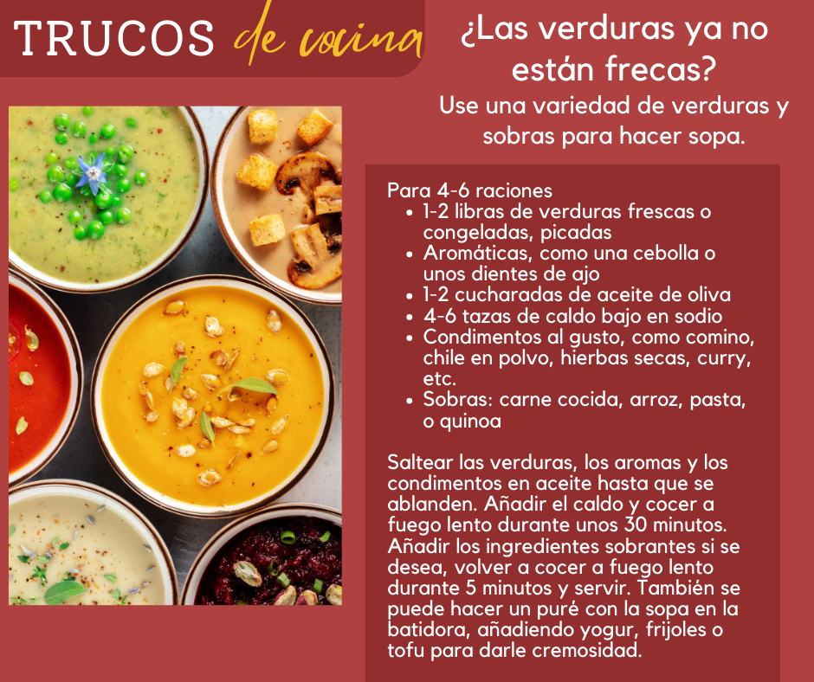¡Espera! ¡No botes esas verduras viejas! ¿Sabes lo fácil que es hacer una sopa de verduras? Echa un vistazo a esta receta y prepara una sabrosa sopa caliente para un almuerzo otoñal. #MiercolesSinDesperdicios #recetassaludables
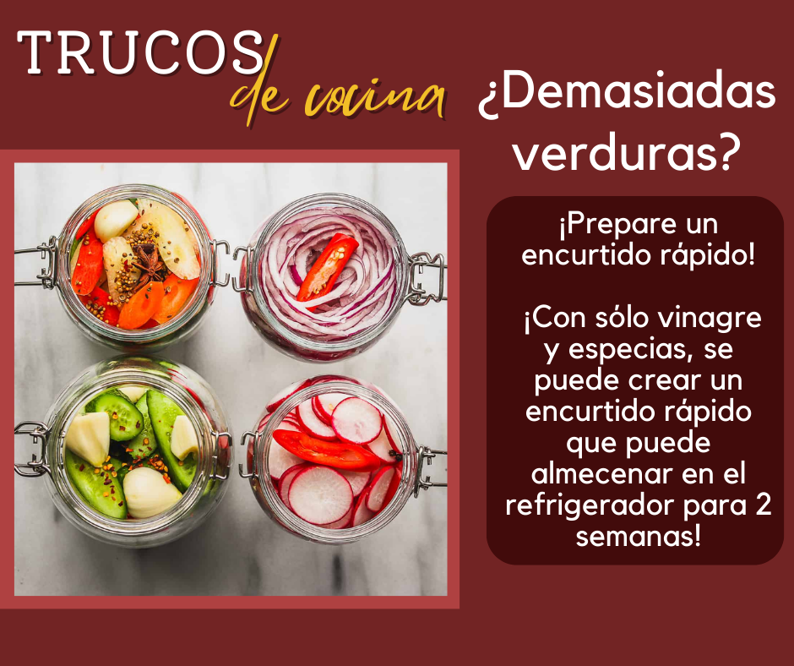

¡¡¡Es #MiércolesSinDesperdicios!!! Encurtir no tiene por qué llevar mucho tiempo. Te presentamos el "Quick Pickle" para todas las verduras extras. Sólo necesitas un poco de agua y vinagre, ¡y el encurtido rápido alargará la vida de tus verduras en la nevera! Mira cómo se hace aquí:
https://www.youtube.com/watch?v=DcR5SyR7_Ig
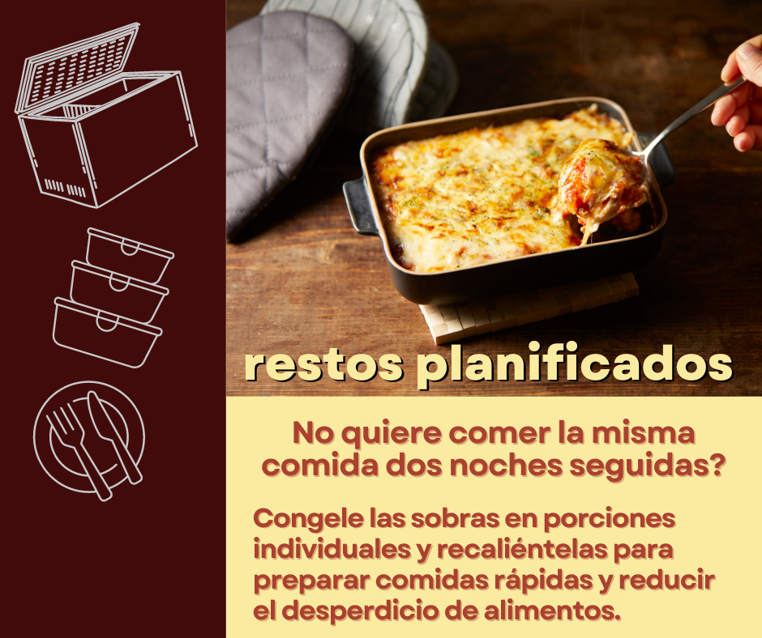

¡Feliz #miercolessindesperdicios!
Aquí hay el consejo del día - Divida sus sobras en porciónes individuales y congelelas en el congelador para cenas faciles que son disponibles cuando no tiene tiempo para hacer la comida.
#hottip #FoodWaste #foodwasteprevention #KitchenTipsAndTricks #easymeals #easymealsforbusypeople
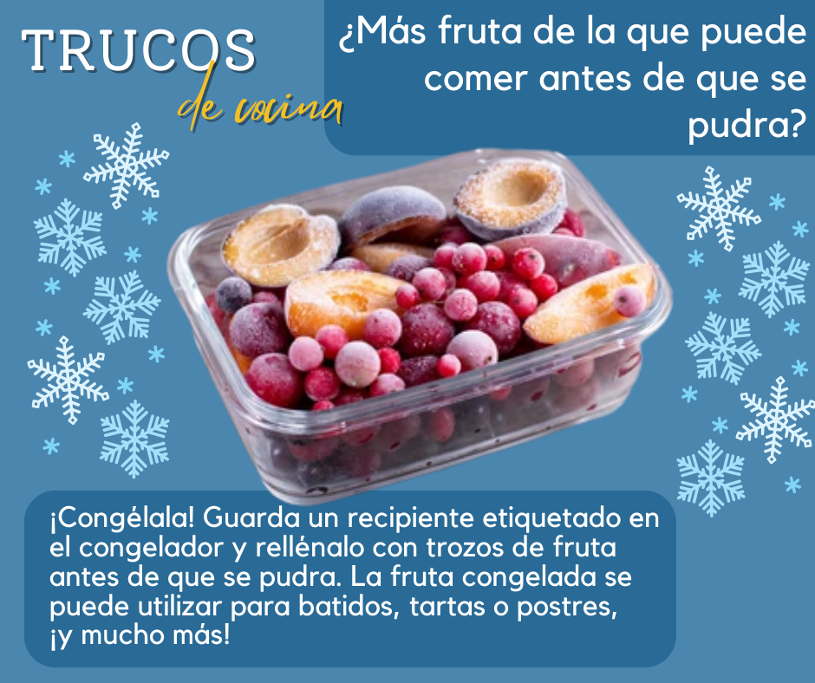
¿Siempre luchando con las moscas de la fruta? ¡Congela tu fruta y alarga su vida!
¡Haz licuados u otras comidas deliciosas con tu fruta congelada!
#foodwasteprevention
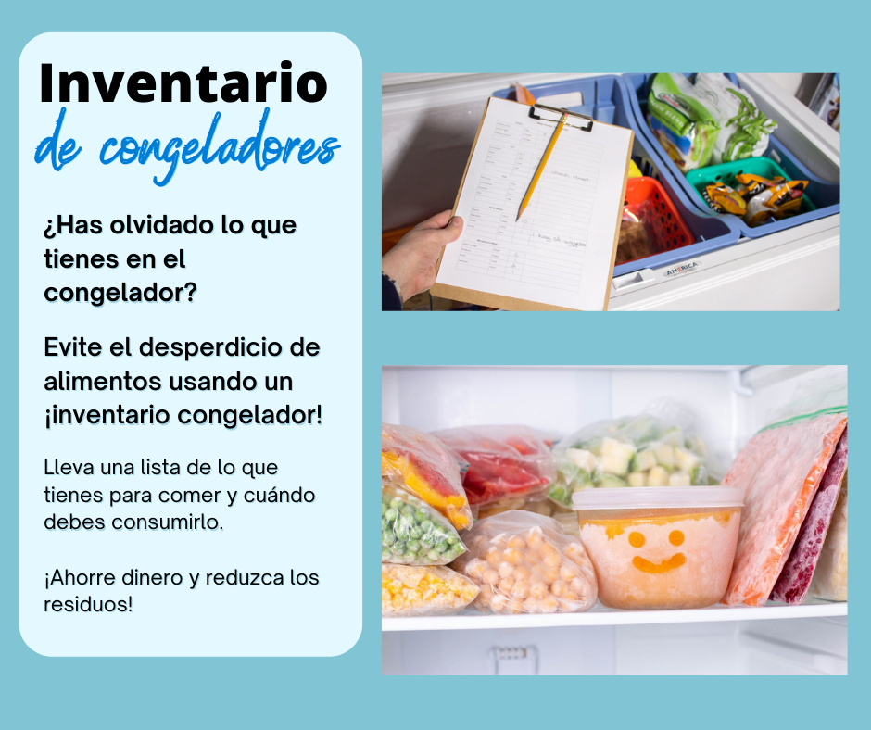
¡Feliz #miercolessindesperdicios!
¿Tiene un congelador profundo en el que, cuando entra la comida, tiende a enterrarse y luego nunca vuelve a salir? Haz un inventario del congelador.
Se acabó desenterrar carne envuelta en hielo en el fondo del congelador que estaba allí olvidada (ya lo supones) toda una década.
#hottip #foodwasteprevention #wastepreventiontip #kitchenorganization #FreezerStorage
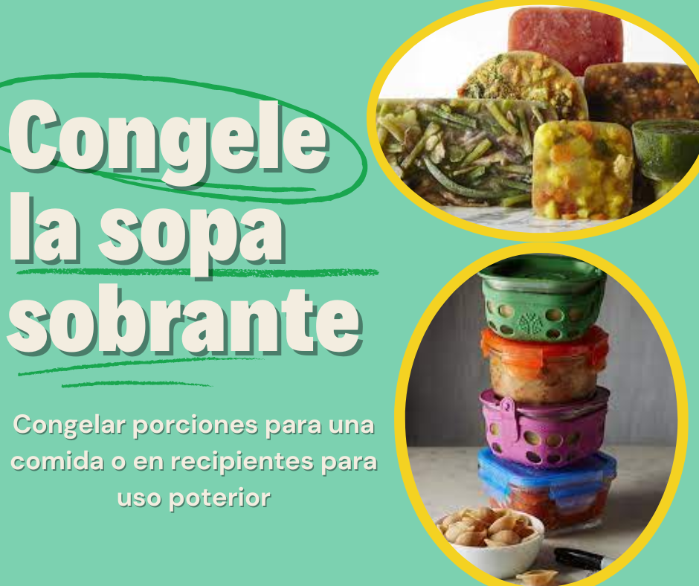
¡Feliz #miercolessindesperdicios!
Cada vez hace más frío fuera, y todos sabemos lo que eso significa.... ¡Es hora de hacer sopa caliente!
Un consejo: si haces una gran cantidad de sopa pero te cansas de intentar acabártela, métela en el congelador en recipientes más pequeños.
Siempre que haga un poco de frío y necesites una sopa caliente, estará lista y esperándote para que la descongeles en el microondas o en la estufa.
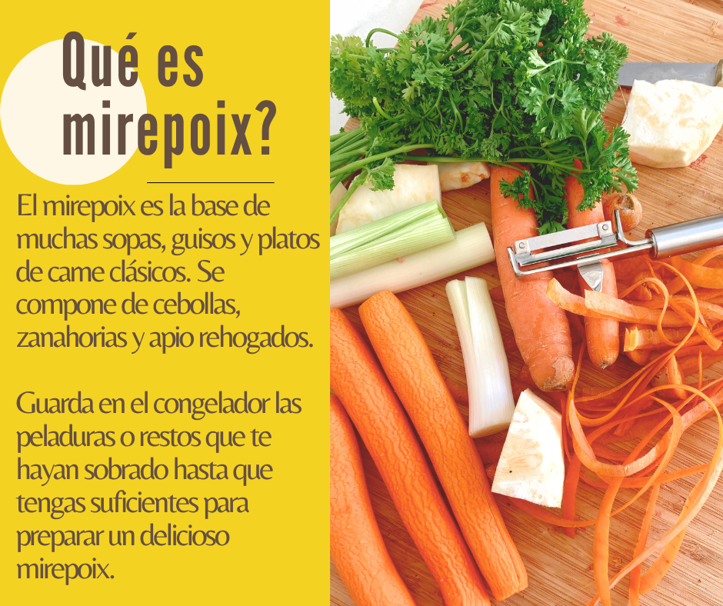
¡Tenemos un nuevo consejo para el #miercolessindesperdicios esta semana!
¿Tienes muchos restos vegetales? No los compostes, ¡se pueden convertir en algo delicioso!
Las peladuras de verduras son ingredientes para un gran Mirepoix, creado con cebolla, zanahoria, apio (o hinojo) en una proporción de 2:1:1.
Por ejemplo I taza de cebolla. ½ taza de los otros dos.
Cocer en aceite de oliva a fuego medio-bajo, salando inmediatamente, hasta que estén tiernas. Añadir a un caldo o congelar para su uso posterior.
#gestióndeldesperdicio #prevencióndeldesperdicio #desperdicioalimentario
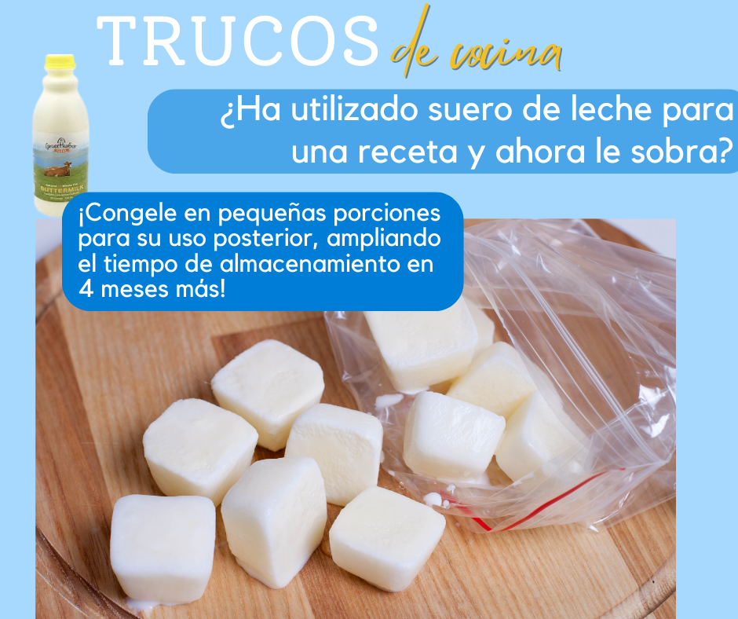
¡Es #MiércolesSinRestos!
Desperdiciar menos comida genera menos basura, es bueno para el clima y puedes ahorrarte dinero. ¿Cómo has conseguido reducir el desperdicio de alimentos? Cuéntanoslo en los comentarios. Aquí tienes nuestro consejo del “Miércoles sin desperdicios”: Congela el suero de leche en cubiteras para las recetas que lo requieran.
#foodwasteprevention

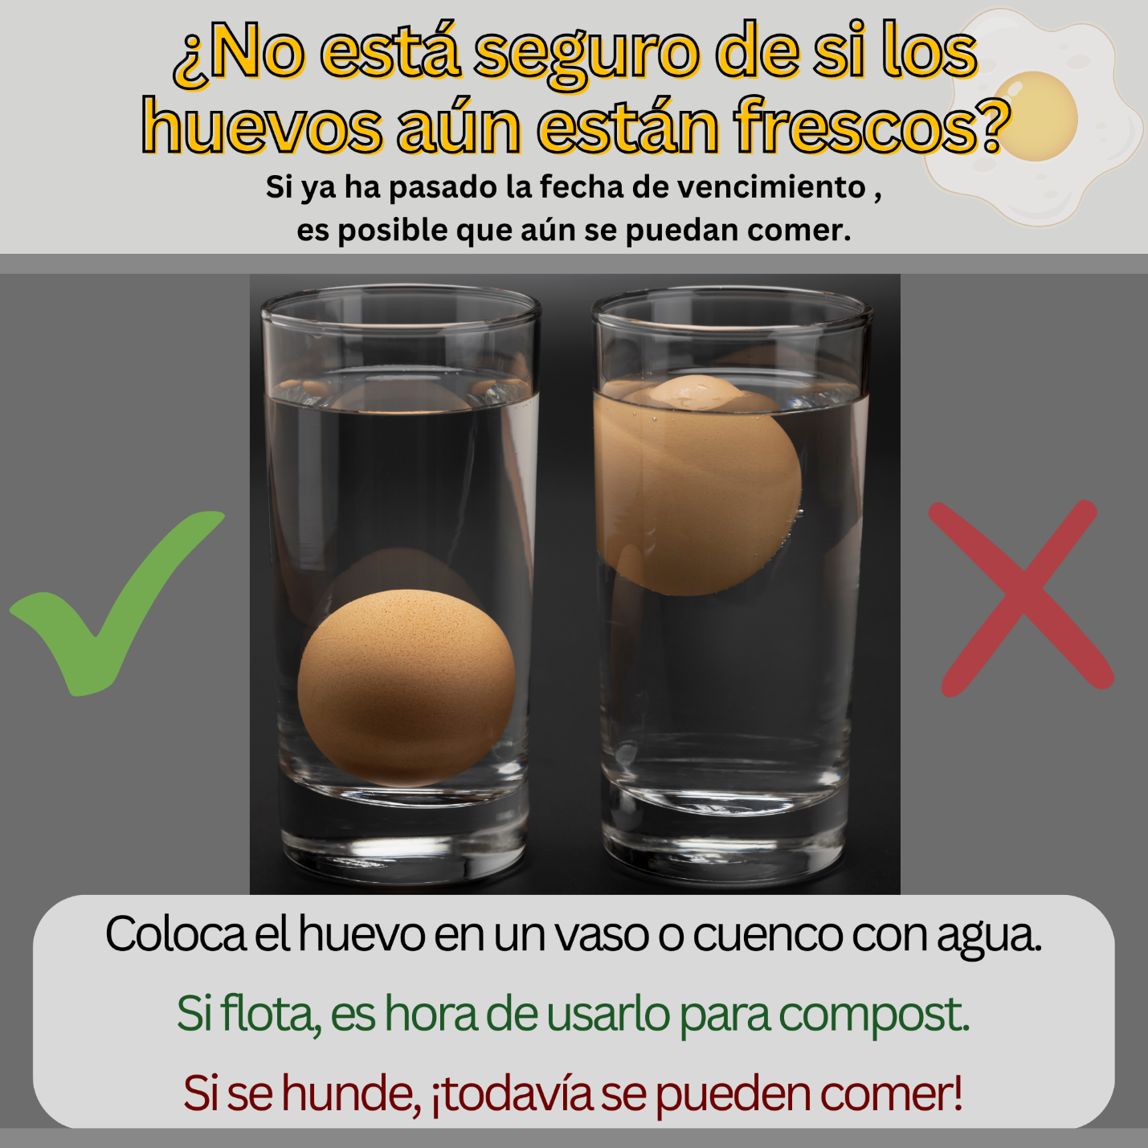
¿No estás seguro de si los huevos todavía son comestible? Si ya pasó la fecha de vencimiento, es posible que todavía estén buenos para comer.
Para saber si tus huevos aún están en buen estado, haz la prueba de flotación. Coloca el huevo en un vaso o bol con agua. Si flota, es hora de usar ese huevo para abono. ¡Si se hunde, el huevo todavía está perfectamente bien para comer!
#foodtips #foodwastewarriors #foodhacks

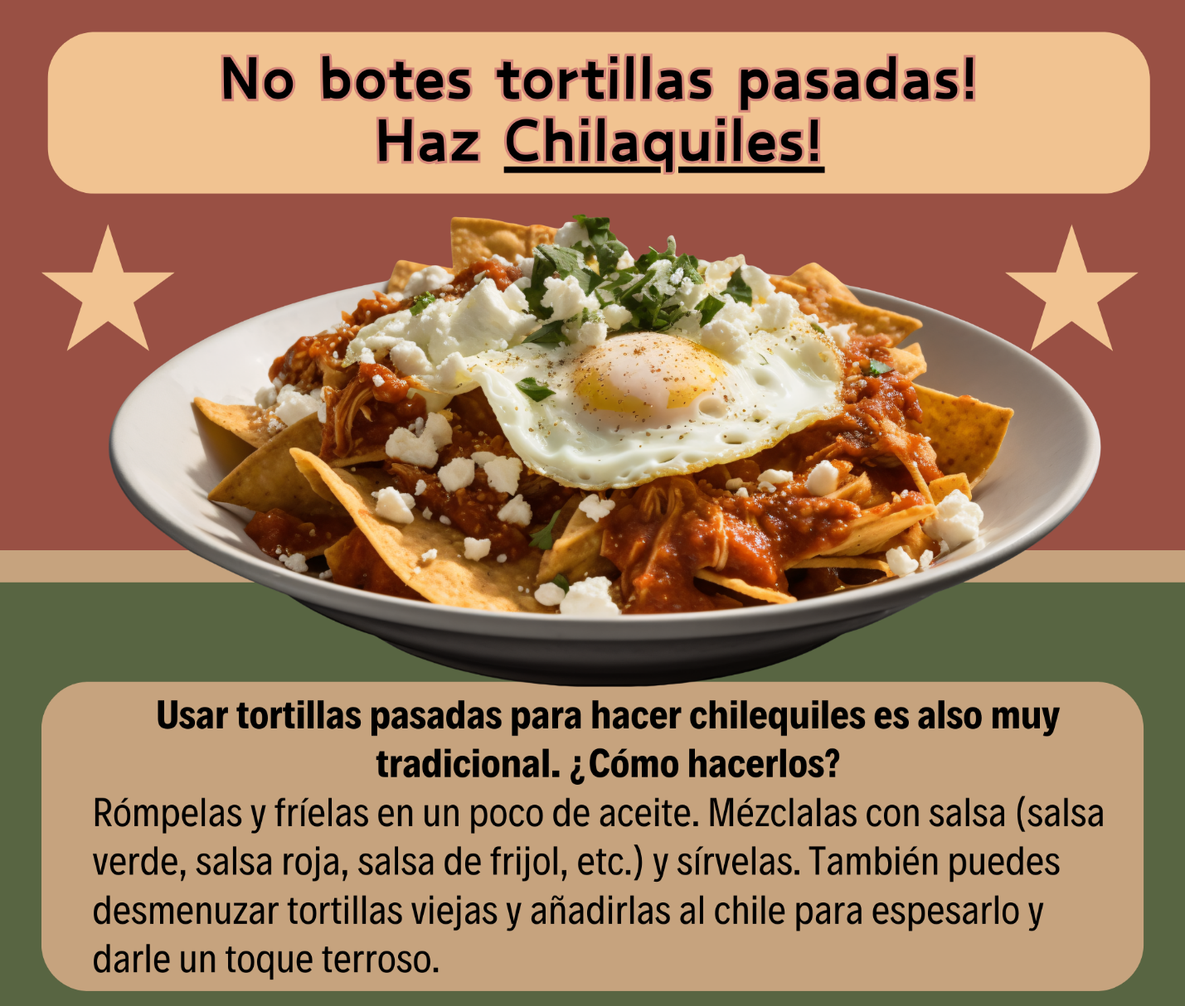
#MiercolesSinDesperdicios

¿Tortillas pasadas? No te preocupes. Úsalas como ingrediente para hacer Chilaquiles.

